**Project bonte deken**

Tijdens de coronacrisis heb ik weer een deken gemaakt met naaldbinden. Aangezien ik nergens naar toe kan tijdens de lockdown, heb ik alle restjes wol van de afgelopen ruim drie en een half jaar bij elkaar gezocht en ben ik een deken gaan naaldbinden met de brodensteek. Ik heb de deken iets langer gemaakt, zodat ik, wanneer het echt koud word, mijn voeten lekker tussen de deken kan steken. De deken was sneller klaar dan verwacht, maar dat komt dus waarschijnlijk doordat ik door de lockdown tijdens coronacrisis niks anders om handen had.

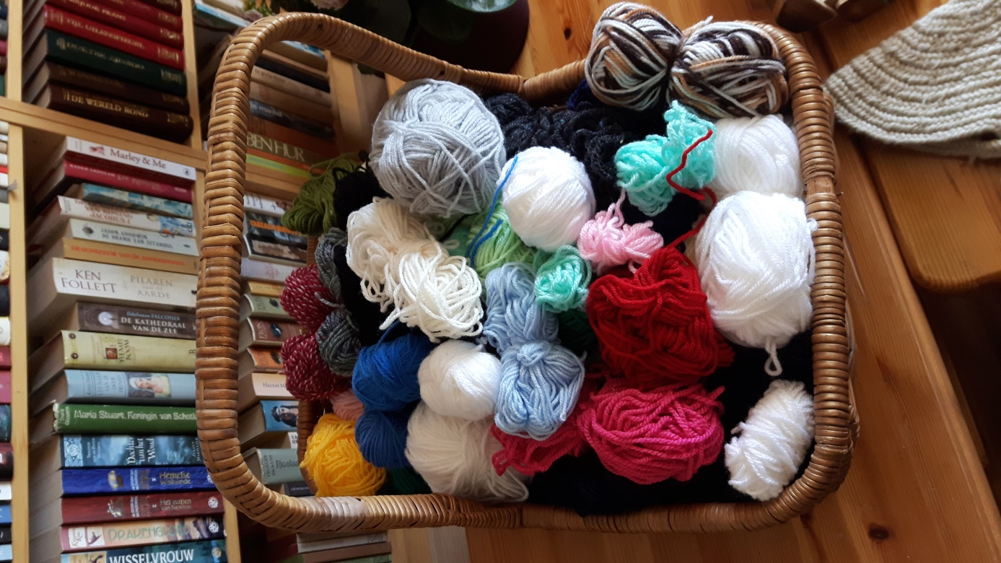

*Dit is de mand vol met alle restjes van de afgelopen drie en een half jaar .*

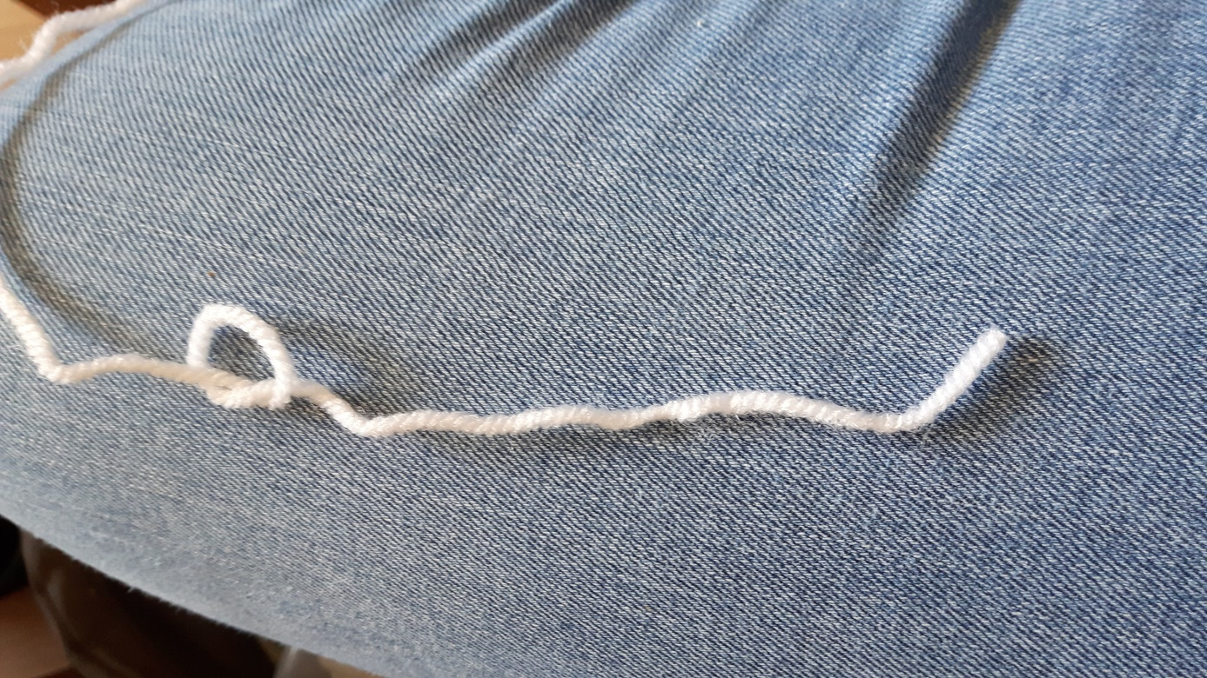

*Zo begin ik iedere werkje eigenlijk. Omdat ik rechtshandig ben, ligt voor mij d opening van de lus naar rechts ( ik noem dit voor mij zelf altijd gemakshalve de p-letter. Mensen die linkshandig zouden zijn kunnen dit spiegelen zodat ze als het ware de q- letter zien)*

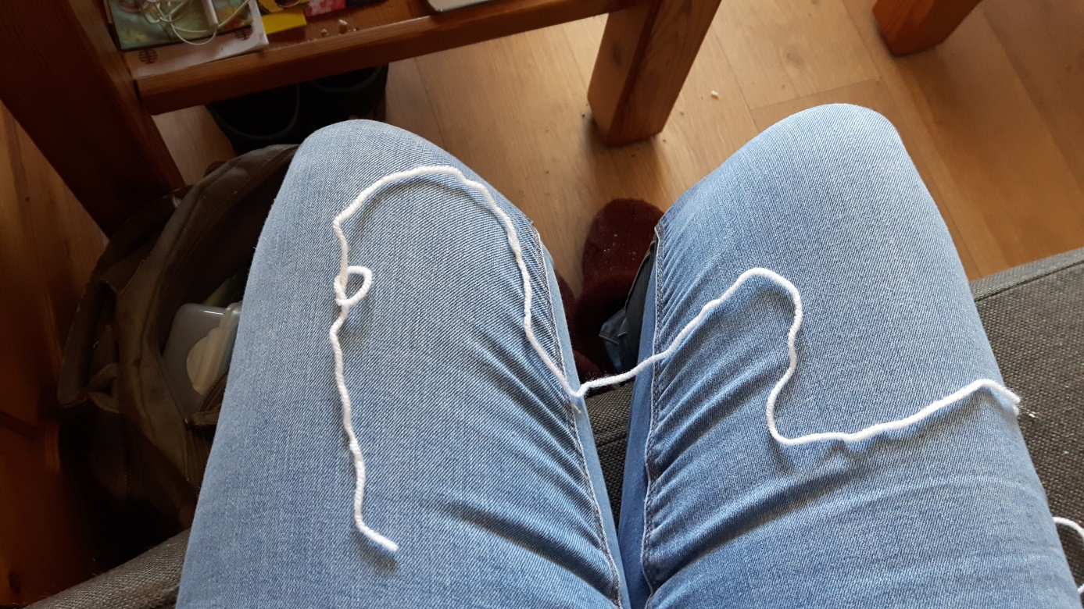

*De draad die boven het bolletje ligt hier wordt in de naald gestoken en wordt mee gewerkt.*

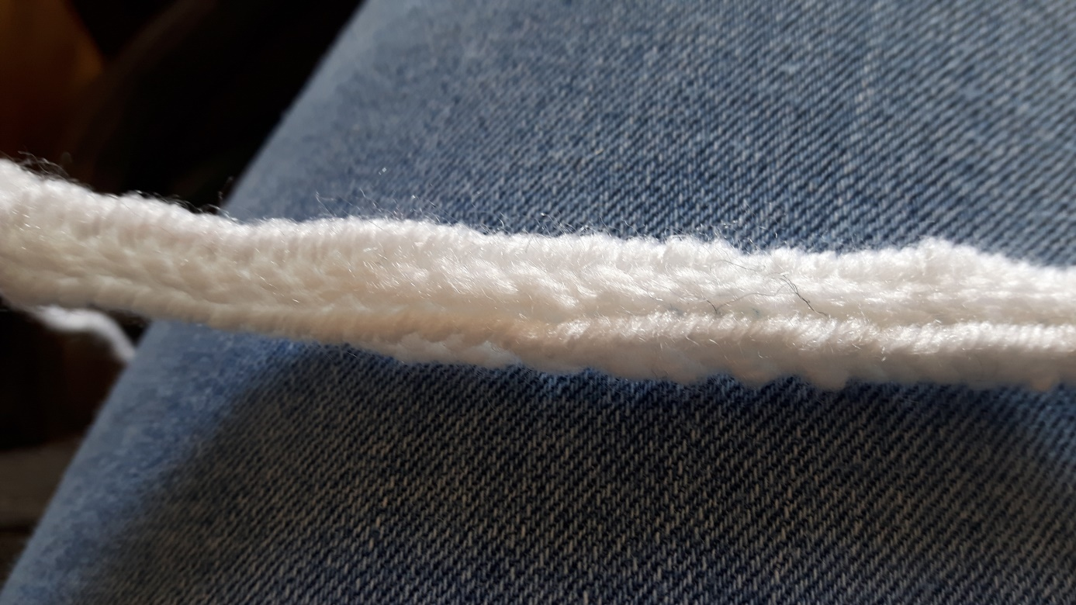

*Zo ziet de eerste toer er uit. Omdat ik iets dikker garen gebruik in combinatie met de brodensteek, wordt het een vrij dicht geheel.*

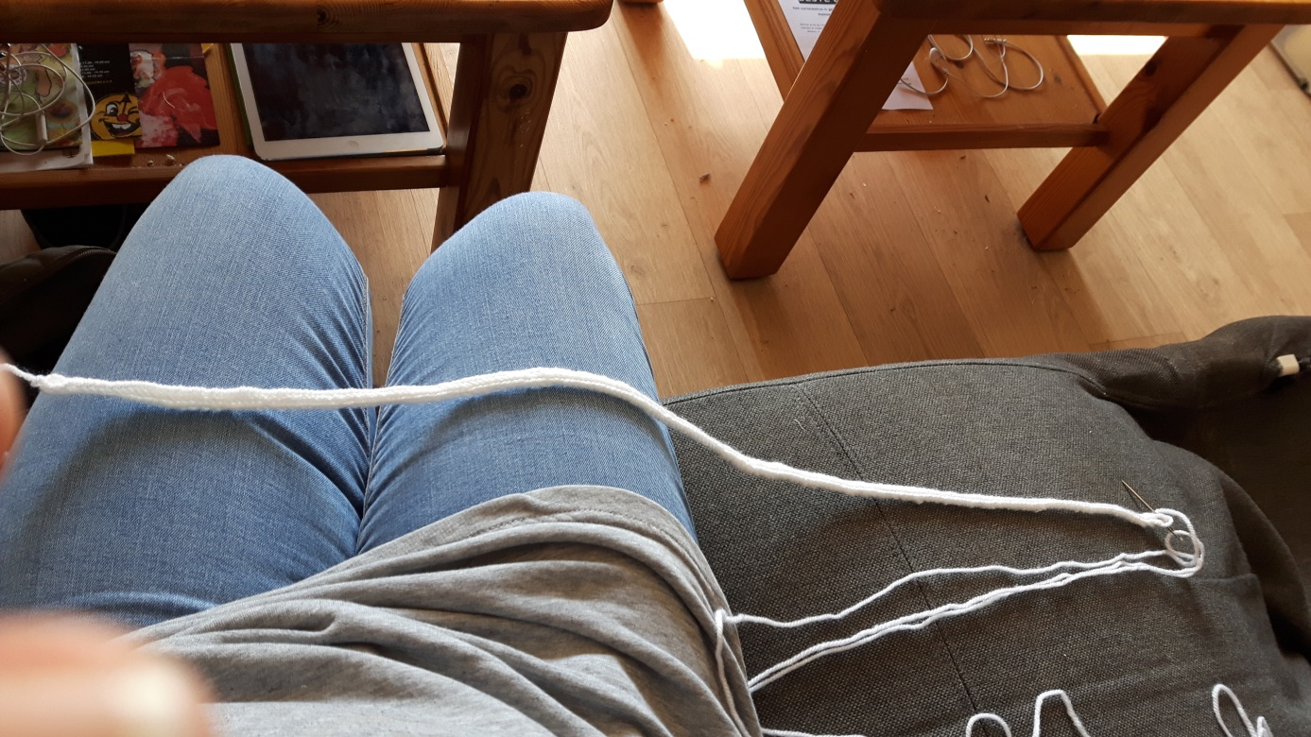

*De totale breedte die ik aangehouden heb is de breedte van ons 2-zitsbankje. Hij wordt dus nog ietsje breder dan hier op de foto*

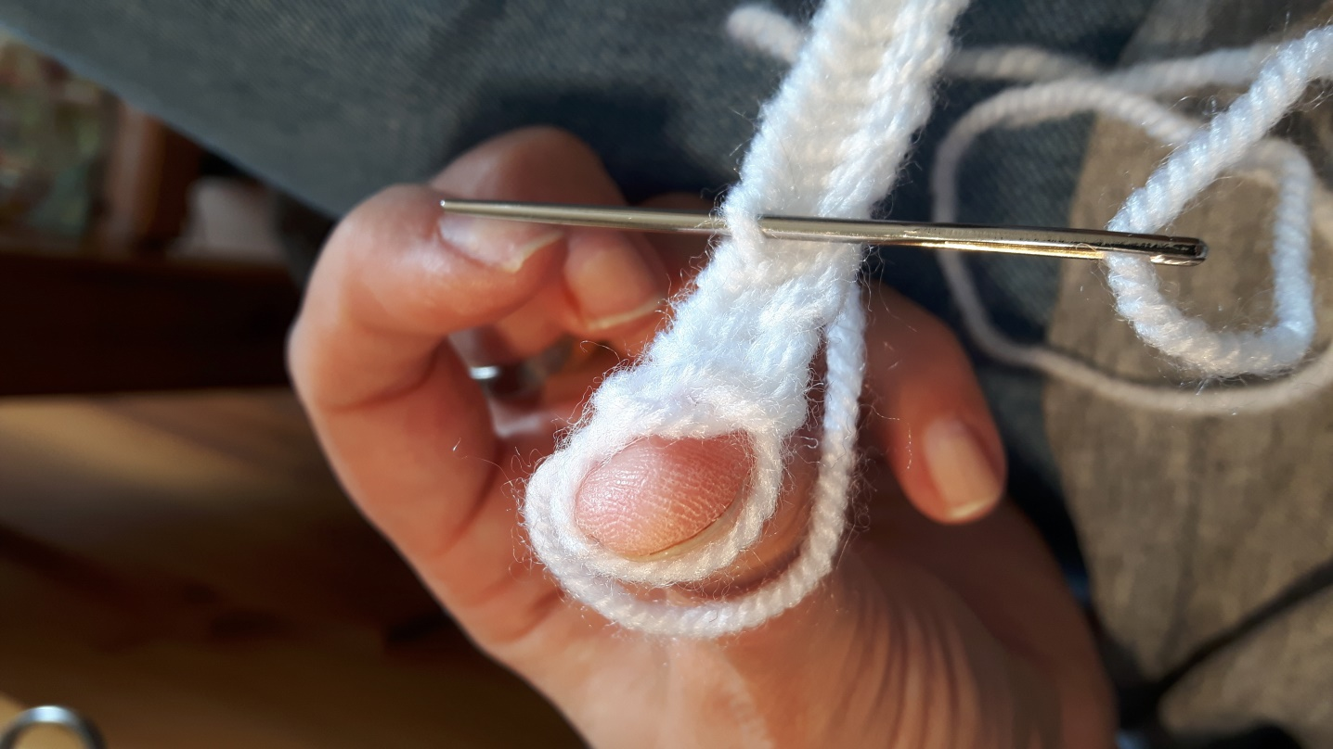

*Wanneer ik de juiste breedte heb bereikt ga ik door naar de volgende toer. Ik steek altijd een paar steken terug met dit soort “platte” projecten. Wanneer ik dit niet zou doen, zou het project na een x-aantal toeren steeds smaller worden en een soort van piramidevorm krijgen. Bij een van de volgende foto’s hoop ik dat duidelijk te kunnen laten zien.*

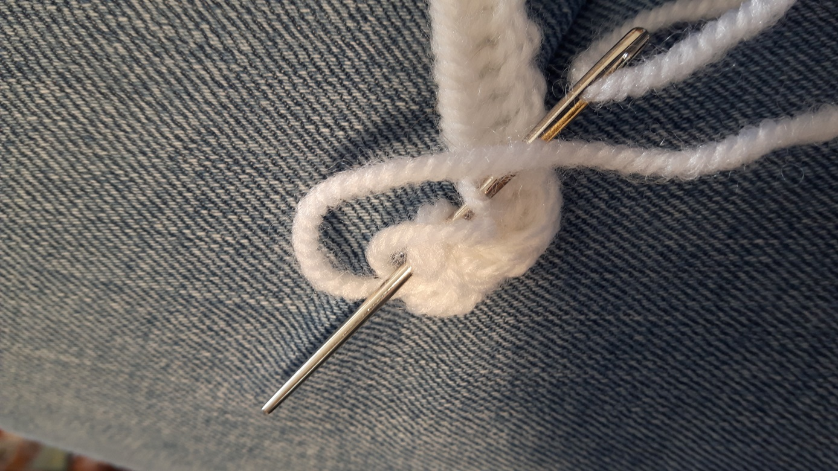

*Hier is het begin van de volgende toer gemaakt.*

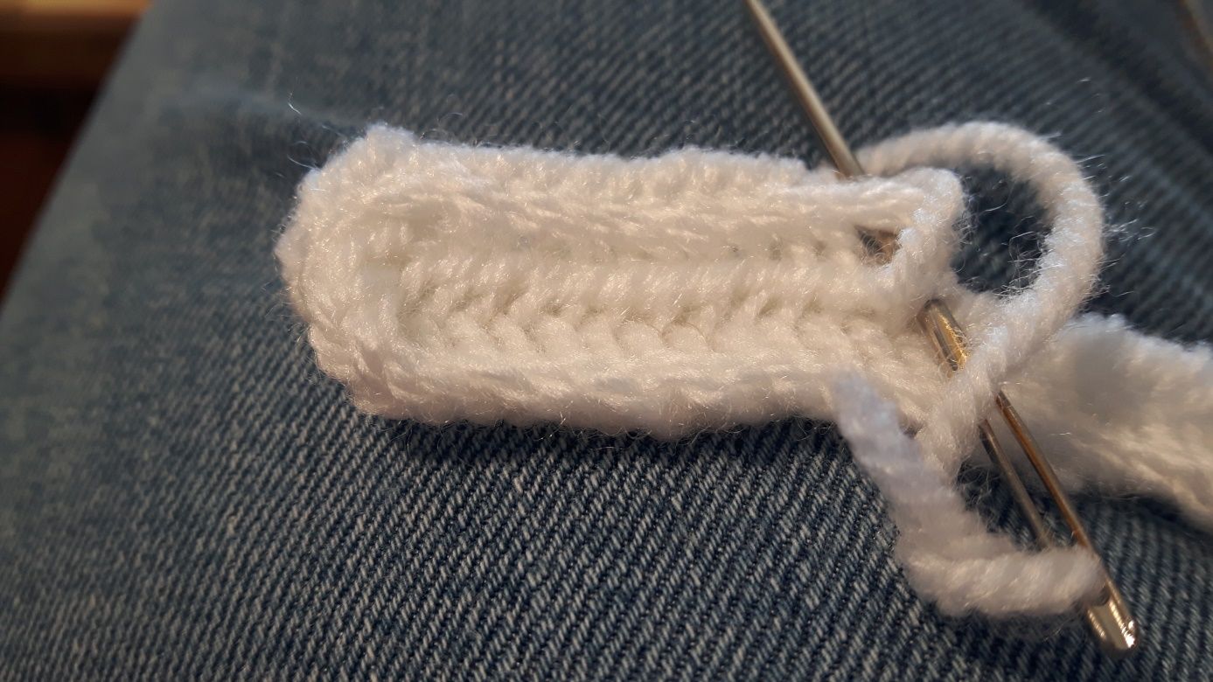

*En hier ben ik een paar steken verder*

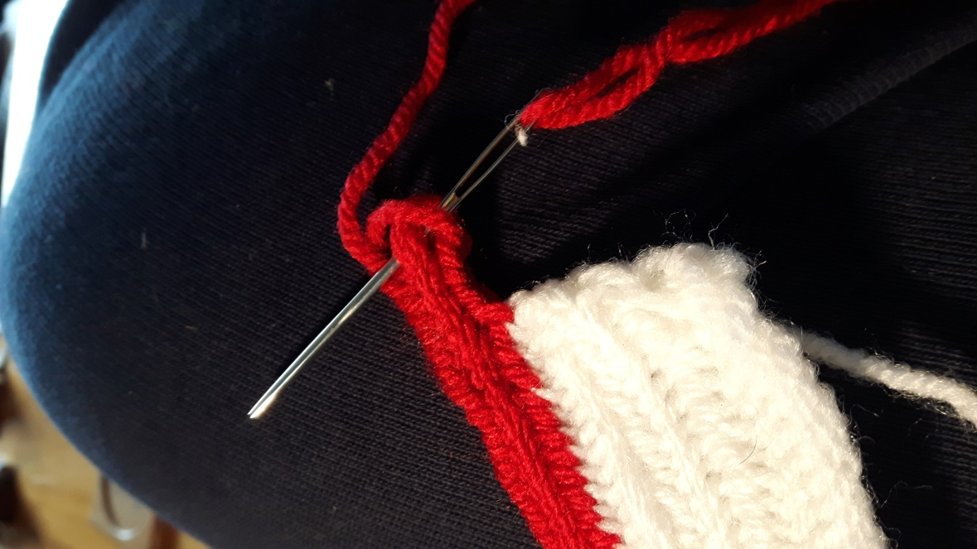

*Hier maak ik ( net zoals ik in iedere nieuwe toer zal doen) 5 steken extra.*

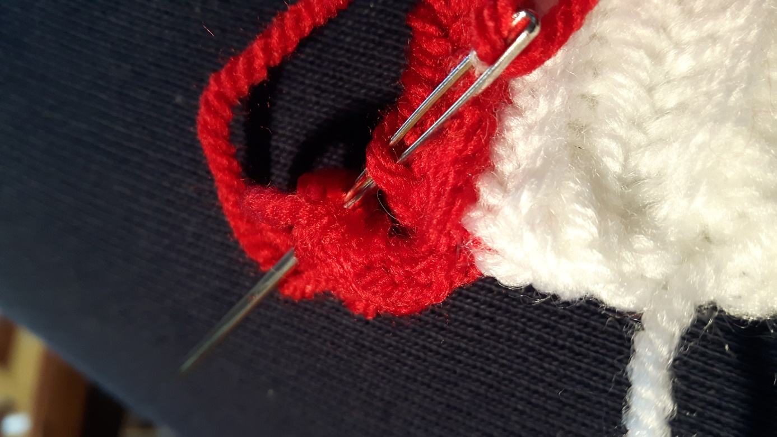

*En hier weer het werkje/project omdraaien, paar steken terug weer insteken en verder gaan aan de volgende toer. Iedere keer wanneer je aan een nieuwe toer begint trek je die laatste bocht, die je hier bij de rode kleur ziet recht. Het is wel iedere keer opletten dan je op de zelfde steek terug steekt, anders wordt de deken alsnog smaller of breder na verloop van tijd.*

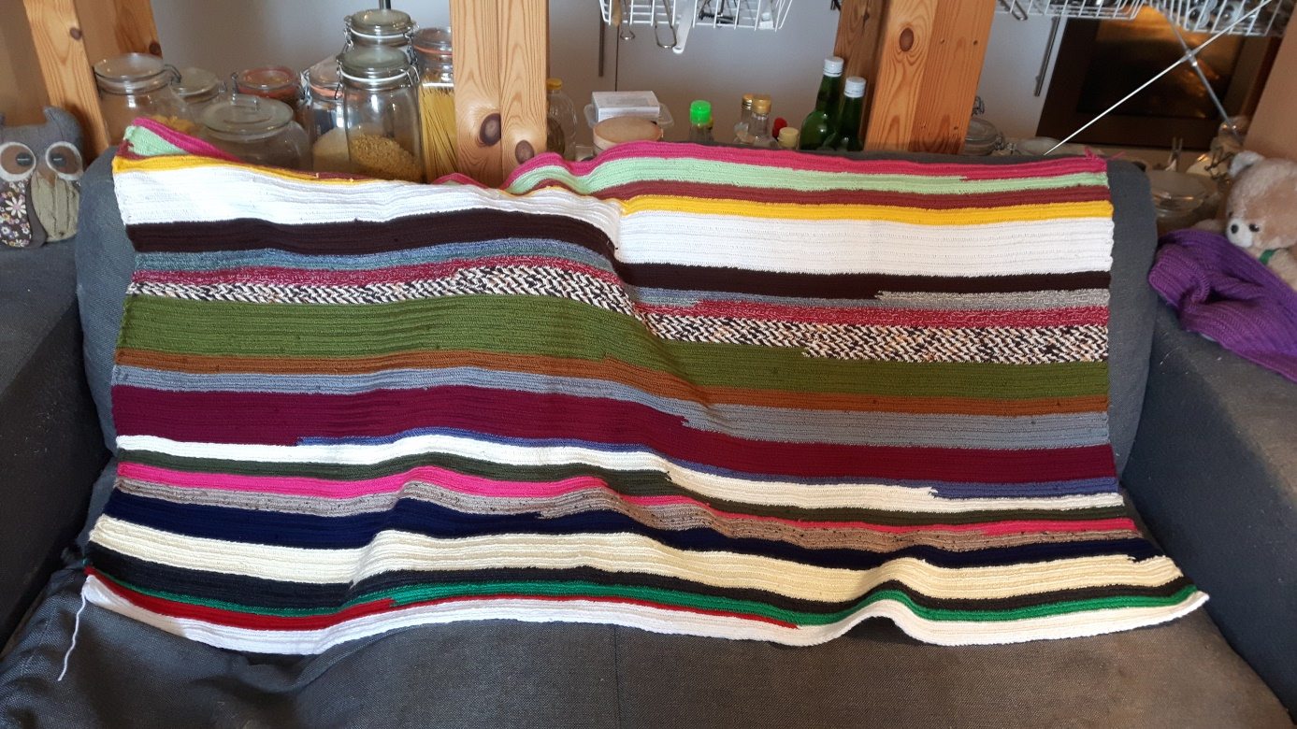

*Hier ben ik net niet op de helft*

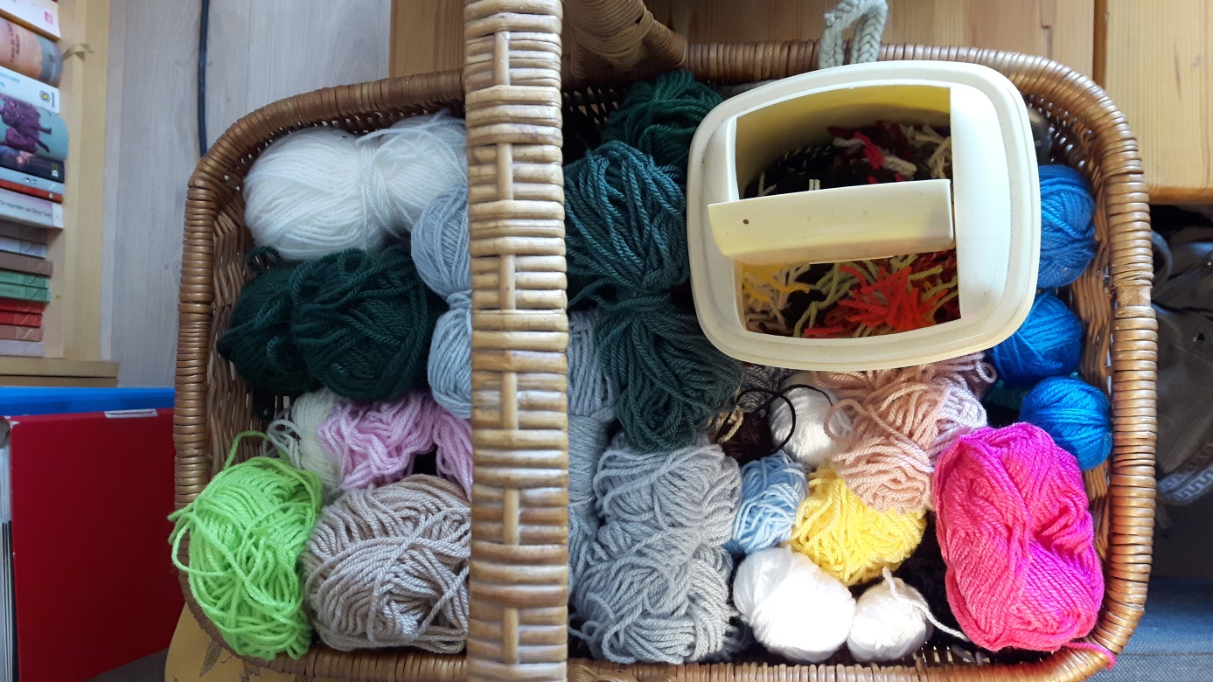

*En de mand met restjes wordt al wat leger.*

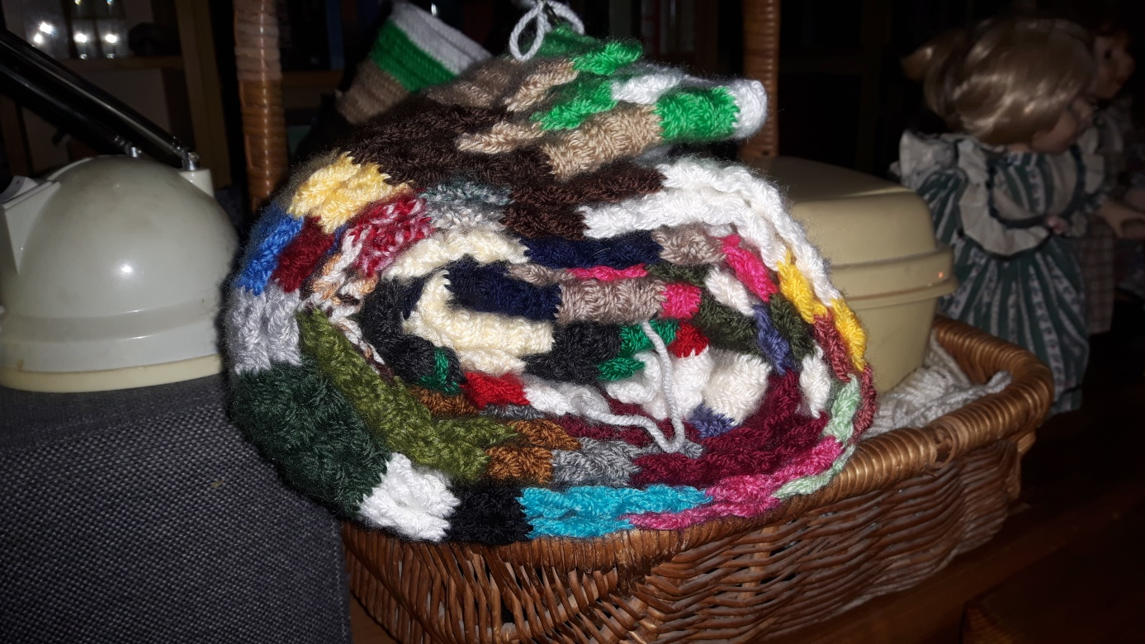

*Wanneer ik niet aan de deken werkte vouwde ik die eerst twee keer in de lengte dubbel en daarna rolde ik die op, zodat die minder plaats in beslag nam, wanneer die aan de kant gelegd werd.*

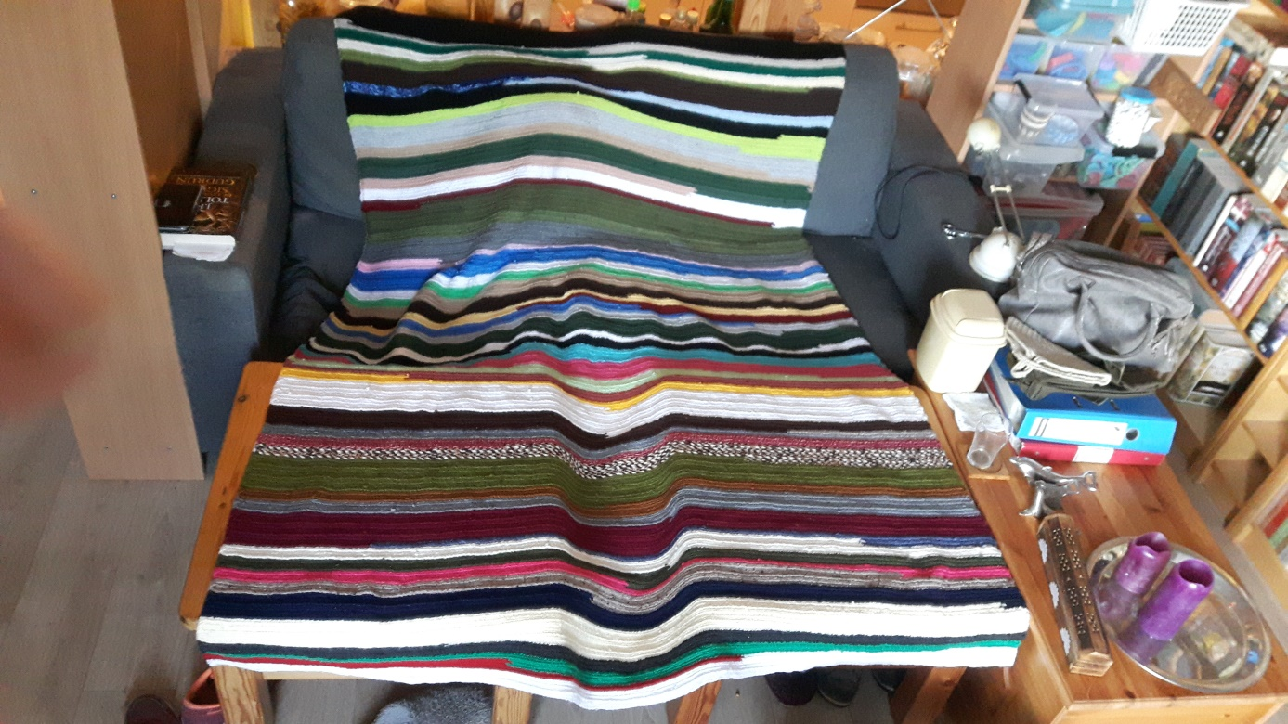

*En hier is de deken eindelijk klaar. Ja ik geef toe dat die ongeveer in het midden IETJSE smaller is. Dat komt omdat ik dus zelf niet goed opgelet heb.*

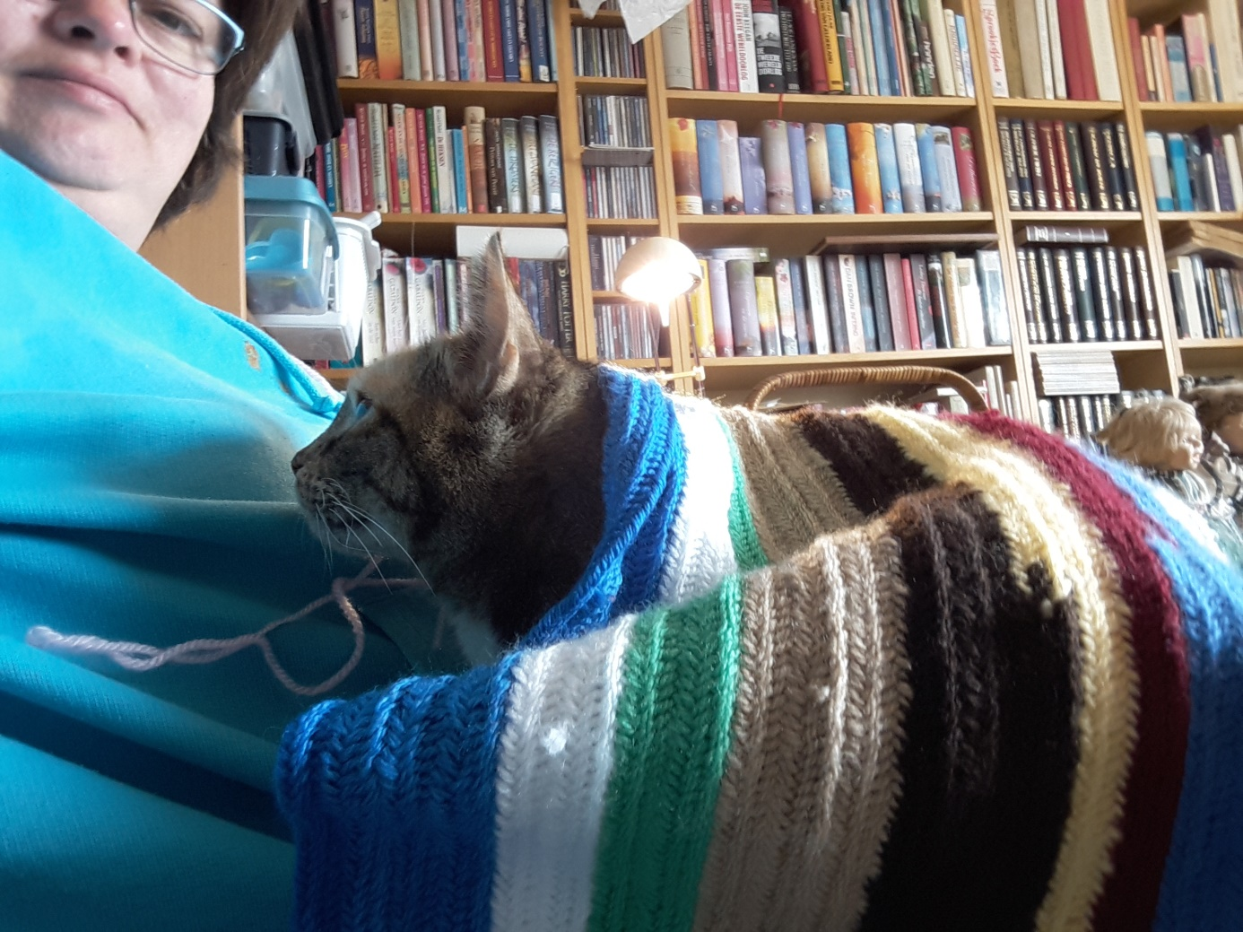

*En ik had nog ietsje sneller kunnen zijn, wanneer onze kat er niet zo vaak uit zich zelf zo gezellig bij was komen liggen.*